**۱)**

`timescale 1ns **/** 1ps

**module** Mult_tb**;**

**reg** Clk**;**

**reg** **[**7**:**0**]** A**;**

**reg** **[**7**:**0**]** B**;**

**wire** **[**15**:**0**]** P**;**

Mult uut **(**

**.**Clk**(**Clk**),**

**.**A**(**A**),**

**.**B**(**B**),**

**.**P**(**P**)**

**);**

**initial** **begin**

Clk **=** 0**;**

A **=** 0**;**

B **=** 0**;**

**end**

**initial** **forever** **#**20 Clk **=** **~**Clk**;**

**initial** **begin**

**#**150 A **=** 5**;**

**#**130 B **=** 4**;**

**#**145 A **=** 8**;**

**#**125 B **=** 109**;**

**end**

**endmodule**

`timescale 1ns **/** 1ps

**module** Mult**(**

**input** Clk**,**

**input** **[**7**:**0**]** A**,**

**input** **[**7**:**0**]** B**,**

**output** **[**15**:**0**]** P

**);**

Mult_Core multIns **(**

**.**clk**(**Clk**),**

**.**a**(**A**),**

**.**b**(**B**),**

**.**p**(**P**)**

**);**

**endmodule**

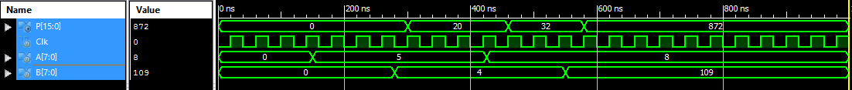

**۳)**

`timescale 1ns **/** 1ps

**module** Con_tb**;**

**reg** clk**;**

**wire** **[**30**:**0**]** out**;**

Convolution uut **(**

**.**clk**(**clk**),**

**.**out**(**out**)**

**);**

**initial** **begin**

clk **=** 0**;**

**end**

**initial** **forever** **#**25 clk **=** **~**clk**;**

**endmodule**

`timescale 1ns **/** 1ps

**module** Convolution**(**

clk**,**

out

**);**

**input** clk**;**

**output** **reg** **[**30**:**0**]** out**;**

**reg** **[**3**:**0**]** h **[**15**:**0**];**

**reg** **[**3**:**0**]** x **[**15**:**0**];**

**reg** **[**30**:**0**]** IM_Result **=** 0**;**

**integer** i**;**

**integer** k**;**

**integer** n**;**

**always** **@** **(posedge** clk**)** **begin**

**for** **(**i **=** 0**;** i **<=** 15**;** i **=** i **+** 1**)** **begin**

h**[**i**]** **<=** i **%** 4**;**

x**[**i**]** **<=** i **%** 5**;**

**end**

**for** **(**n **=** 0**;** n **<** 31**;** n **=** n **+** 1**)** **begin**

IM_Result **=** 0**;**

**for** **(**k **=** 0**;** k **<=** n**;** k **=** k **+** 1**)** **begin**

IM_Result **<=** IM_Result **+** h**[**k**]** **\*** x**[**n **-** k**];**

**end**

out**[**n**]** **=** IM_Result**;**

**end**

**end**

**endmodule**